|  |
| --- |
| Naver Labs Europe |
| Rapport de stage |
| Immersion en Centre de Recherche en Informatique du 18 au 22-12-2017 |

|  |
| --- |
| Niemaz Milo, College Flavius Vaussenat, 3eB |

Sommaire

Introduction 2

Présentation du Centre de Recherche Européen - Naver Labs Europe (NLE) 2

Observation du métier de « Chercheur » 4

Bilan personnel 6

Interviews 7

1- Jean-Marc Andreoli 7

Questions - Réponses 7

Aperçu de son travail 7

2- Jean-Luc Meunier 8

Aperçu de son travail 8

3- Matthias Gallé 9

Questions - Réponses 9

Aperçu de son travail 9

4- Diane Larlus 10

Questions - Réponses 10

Aperçu de son travail 10

Anecdotes 10

5- Vassilina Nikoulina 11

Aperçu de son travail 11

# Introduction

Je suis très intéressé par l’informatique et je voudrais devenir chercheur plus tard. J’ai la chance d’avoir des parents qui travaillent dans un centre de recherche en Informatique, nommé Naver Labs Europe. Il m’a donc été plus facile d’y être accepté en tant que stagiaire.

# Présentation du Centre de Recherche Européen - Naver Labs Europe (NLE)

Le centre de recherche s’appelait initialement « XRCE ». C’était le centre de Recherche européen de l’entreprise américaine XEROX (inventeur de la photocopieuse en 1959, après 14 années de développement). Ce centre de recherche a été créé en 1993 et est situé en Rhône-Alpes, à Meylan, au 6 chemin de Maupertuis, Le bâtiment principal s’appelle ‘’Le Château de Maupertuis’’. Xerox, à l’époque, a fait le choix d’implanter son centre de recherche dans un très beau cadre (vue sur les montagnes, au milieu d’un parc aux arbres centenaires, avec des écureuils…) pour le prestige et la qualit2 de vie au travail, mais aussi car il y a l’aéroport proche de Grenoble (Grenoble St Geoir)

En aout 2017, le centre de recherche a été racheté par une entreprise Coréenne «Naver Corporation». Naver Labs Europe travaille aujourd’hui directement avec ‘LABS’, un des centres de recherche créé par Naver Corporation et situé en Corée, mais il dépend légalement de la France puisque NLE est l’établissement principal de la SAS ‘’Naver France’’. C’est un centre de recherche privé et une entreprise internationale. Son secteur d’activité est tertiaire et son type d’activité est ‘recherche et développement de logiciel’.

NLE est accessible depuis Chambéry et Lyon par les autoroutes A480 et A41 (ce qui peut créer quelques bouchons aux heures de pointes).

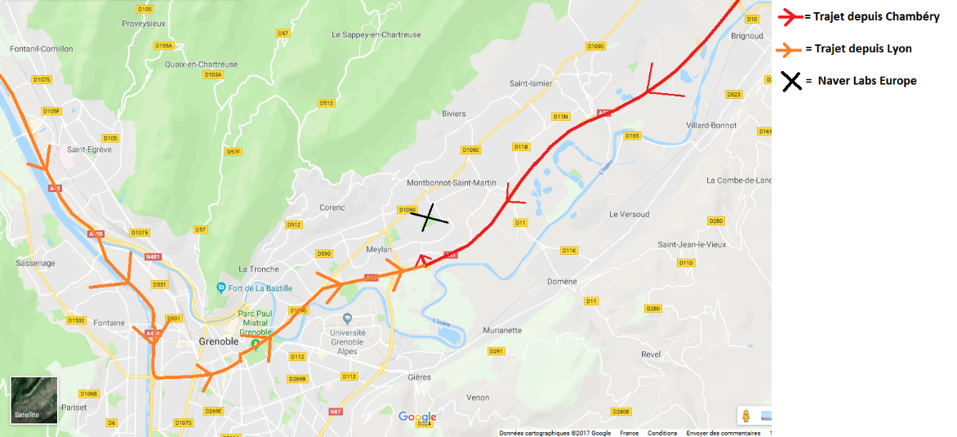



Le logo de l’entreprise est sobre, efficace et moderne, il rappelle l’écriture coréenne car les lettres sont droites et de la même taille. En coréen, NAVER s’écrit : 네이버

Le centre de recherche développe des projets confidentiels autours de l’intelligence artificielle. Les 120 employés sont dispersés dans 3 bâtiments : la cour carrée, le château et le quartz.

Le centre de recherche ne gère pas directement les clients, mais produit des algorithmes de recherche qui sont destinés à être intégrés dans les produits de Naver.

Naver Corporation compte 2 533 employés mais 8 105 si on compte également les employés de ses filiales.

Naver Labs Europe comprend 80 spécialistes de recherche et de développement en Intelligence Artificielle (IA) et de technologies. Les processus de transfert ne sont pas encore définis. NLE a son propre service de support informatique car il est un centre de recherche spécialisé justement dans l’informatique. Avec le rachat, NLE a vu son pouvoir de décision accentué et l’achat de nouveaux serveurs est à l’étude. Globalement, tous les processus nécessaires au bon fonctionnement du centre (ressources humaines, finances, achats, politique des voyages, …) sont en train d’évoluer pour s’adapter à la culture coréenne.

Naver Corporation a été créé en juin 1999 sous le nom de Naver Comm par Lee Hae-jin. Avec son moteur de recherche « Naver », la société a également lancé un service pour les enfants nommé Junior Naver. Naver est le premier fournisseur de services Web coréen à développer son propre moteur de recherche.

Naver a fusionné avec Hangame Communications Inc. et plusieurs autres sociétés, dont Oneque et Search Solutions en juillet 2000, puis en 2017, Naver a racheté le centre de recherche XRCE et l’a renommé Naver Labs Europe.

Le chef (CEO = Chief Executive Officer) de Naver est une femme. Ce qui est important à souligner car les femmes n’ont pas toujours accès aux responsabilité en Corée. Elle s’appelle Seong-Sook HAN. Le chef de Naver Labs s’appelle Chang SONG, le reste de l’organigramme de l’entreprise est confidentiel.

NLE est constitué de différents services: l’administration (Direction, Ressources Humaines, Finance), le support informatique, le service de Marketing et Communication et le laboratoire (composé des chercheurs et des développeurs). Le personnel est divisé en 4 catégories principales : les docteurs (chercheurs) qui ont un bac +8, les ingénieurs qui ont un bac +5, les assistants qui ont un bac +2 / 3 et les doctorants (apprentis chercheurs) qui ont un bac +5. Jusqu’à juillet 2017, le nombre d’employé était constant, mais avec le rachat de XRCE par Naver Labs, NLE va embaucher 11 personnes en un an et demi. NLE compte actuellement 90 CDI, 20 CDD, 5 contractants et 5 stagiaires.

Il y a 2 principaux dirigeants à NLE :

Michel Gastaldo et Florent Perronnin

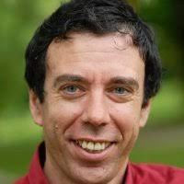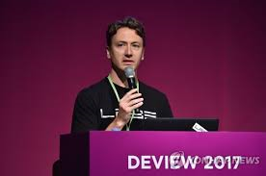

Michel gère l’administration et les conflits, épaulé de son assistante Christine Marcel-Niemaz et il gère conjointement avec Florent tous les projets de recherche.

Un employé travaille en moyenne 40 heures par semaines mais peut travailler de chez lui avec son ordinateur de travail s’il en a l’envie.

A NLE il y a un comité d’entreprise, il gère plusieurs avantages sociaux : un pack loisir en fonction des ressources de l’employé, des bons de rentrée scolaire, des bons de noël, les chèques pour les vacances, les activités sont payés eu 2/3 par le CE (kart, sortie raquette, apprendre à cuisiner, …)

Le CE est en train de renégocier les accords de l’entreprise (suite au rachet de XRCE par Naver Labs)

# Observation du métier de « Chercheur »

Les chercheurs, ingénieurs et concepteurs de NAVER LABS (hommes et femmes, même si elles sont minoritaires) travaillent sur les technologies du futur, y compris la conduite autonome, la robotique et l'intelligence artificielle.

Les principaux domaines de recherches de NAVER LABS Europe sont la vision par ordinateur, le traitement du langage naturel et l'apprentissage automatique.

Le chercheur appartient à un groupe de compétence et travaille sur un ou plusieurs projets (les groupes et les projets sont confidentiels).

Les horaires d’un chercheur informaticien sont très variables car si le chercheur a fini son projet, il peut rentrer chez lui, ou alors, s’il n’a pas fini son projet, il peut décider de rentrer en le terminant chez lui.

Le métier de chercheur informaticien est un emploi stable.

Chaque chercheur est autonome et responsable de ses choix et travaille en équipe.

Le chercheur se déplace plusieurs fois par an pour assister à des conférences dans le but de rencontrer ses pairs, de se former, de se faire connaitre et de présenter son travail de recherche (ses publications). Pour participer à une conférence, il faut payer. Pour y donner une présentation, on doit proposer son papier qui sera accepté ou refusé en fonction de sa qualité.

Dans les bureaux, l’ambiance est plutôt calme.

Un chercheur gagne entre 2000 et 5000 € NET par mois selon son ancienneté dans l’entreprise.

A NLE, les chercheurs n’ont pas d’avantage en nature.

Pour exercer ce métier, il faut être passionné, méthodique et faire de longue études. Il n’est pas nécessaire d’être sociable, même si ce serait mieux si tout le monde l’était.

Les avantages de ce métier sont que l’on a une grande liberté et que l’on peut travailler depuis chez nous, ce qui nous force à être très autonome. C’est un métier que l’on a normalement eu toujours en envie de faire, on le fait par passion, on a une grande créativité.

Les inconvénients du métier sont que les déplacements peuvent devenir envahissants, que le métier évolue et il peut etre difficile de s’adapter car le chercheur est obligé de se spécialiser, il y a toujours un aspect de compétition, d’être meilleur que l’autre. Un chercheur est toujours assis sur une chaise devant un écran et a donc souvent des problèmes de santé (besoin de lunettes, mal de dos, …)

J’ai envie de faire ce métier car c’est ce qui m’intéresse le plus dans la vie.

Le métier de chercheur change tout le temps car les logiciels s’améliorent, de nouveaux langages informatiques apparaissent …

Ce métier va peut-être disparaitre quand les chercheurs auront réussi à créer une intelligence artificielle supérieure ou égale à celle de l’homme, mais ce sera dans très longtemps, je pense…

Pour devenir chercheur, il faut faire 8 ans d’études universitaires, dans la filière scientifique.

# Bilan personnel

Tous les jours, j’ai rencontré un chercheur de NLE, qui me décrivait son métier ainsi que son parcours scolaire. J’ai fait un compte-rendu de tous mes meetings à la fin de ce rapport.

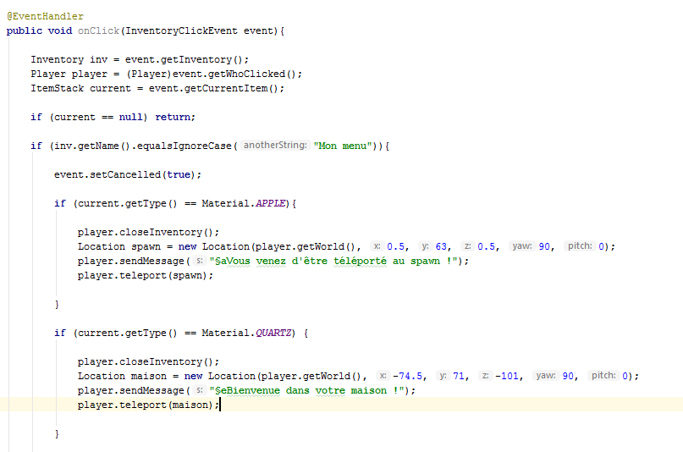

A côté de ça, j’avais un projet dans lequel je devais créer un ‘plugin’ dans le jeu Minecraft grâce à un logiciel nommé « IntelliJ » , je devais écrire avec le langage Java pour pouvoir faire mon plugin.

Je me suis beaucoup aidé de tutoriels sur youtube pour créer ce plugin : <https://www.youtube.com/channel/UCIHVyohXw6j2T-83-uLngEg>

Grace à mon plugin, quand on clique sur une boussole, ça ouvre une interface dans laquelle on peut choisir de cliquer sur une pomme ou sur un minerai de quartz. La pomme peut nous téléporter au milieu de notre monde, alors que le minerai de quartz peut nous téléporter directement dans notre maison.

Tous les matins j’arrivais avec mon père ou ma mère vers 9 heures et on repartait vers 17h30.

Ce que j’ai vraiment aimé dans ce travail, c’est que (en tout cas dans l’équipe de mon père) les employés étaient vraiment dans un système d’entraide et de partage.

Tous les matins, l’équipe de mon père et moi faisions un récapitulatif de ce que nous avions fait la veille et des problèmes que nous avions rencontrés, cela m’a vraiment aidé à avancer dans mon propre projet.

L’ambiance dans l’entreprise est très bonne, tout le monde se dit bonjour, se sourit …

Ce stage m’a appris beaucoup de choses : j’ai appris les bases du langage informatique java, à utiliser IntelliJ pour faire un plugin dans Minecraft et à parler bien et fort devant plusieurs personnes.

C’était une très bonne expérience que je pourrais refaire sans hésiter !

# Interviews

## Jean-Marc Andreoli

Jean-Marc Andreoli a rejoint ce qui était le Xerox Research Center Europe en septembre 1993 et ​​occupe actuellement le poste de ‘scientifique en chef’ au sein du laboratoire. Il travaille dans le domaine de l'apprentissage automatique et des services (MLS).

Par le passé, Il a travaillé deux ans à l'usine d'assemblage d'IBM à Montpellier, puis cinq ans à l'ECRC (European Computer Industry Research Center) à Munich en Allemagne, d'abord en tant que doctorant puis en tant qu'employé à part entière. Entre 1999 et 2005, Jean Marque a travaillé à temps partiel au CNRS, en tant que "Directeur de Recherche Associé" à l'IML (Institut de Mathématiques de Luminy) à Marseille.

Il est titulaire d'un diplôme d'ingénieur de l'Ecole Centrale de Paris (1985), d'une Thèse de doctorat de l'Université de Paris 6 (1990) et d'une Thèse d'Habilitation de l'Université de Grenoble (2001).

### Questions - Réponses

#### « Quelles sont les meilleures écoles dans la région pour devenir chercheur-informaticien ? »

* L'école Nationale d'informatique et maths appliqué de Grenoble - IMAG
* L'institut Nationale polytechnique de Grenoble - INPG

#### « Quelles sont les choses que vous aimez dans votre métier ? »

Jean-Marc aime beaucoup la grande diversité qu’offre son métier. Il aime aussi son métier car, s'il en a envie, il peut travailler depuis chez lui grâce à son ordinateur. Ses supérieurs lui laissent une grande liberté ce qui peut parfois être gênant car il est dans le flou dans certaines de ses taches. Jean-Marc aime venir sur son lieu de travail car il peut discuter et échanger avec ses collègues.

### Aperçu de son travail

Jean-Marc m'a montré un langage appelée "Python" qui permet d'interagir avec la machine (on peut par exemple lui dire que x=2 et la machine va le retenir). Avec ce langage, des informaticiens ont "expliqué" à une machine comment reconnaitre les chiffres de 0 à 9, alors que ces chiffres étaient écrits à la main.

## Jean-Luc Meunier

Son travail de recherche réside dans l'analyse automatique de documents numérisés, afin d'exposer leur structure en plus de leur contenu textuel.

Jean-Luc est diplômé de l'ENSIMAG, école d'informatique et de mathématiques appliquées (dite «Grande Ecole») en 1989.

Il a d'abord travaillé pour le centre de R&D de Cap Gemini, où il a été exposé au domaine émergent de l'automatisation des processus métiers, dans le cadre d'un grand projet de recherche européen. L'équipe de Cap Gemini est fière de présenter l'un des premiers produits de workflow, appelé Process Weaver. Il était responsable de la conception, du développement de la partie moteur du processus et, plus tard, de sa maintenance et de son support, avec un pied dans le côté service.

Jean-Luc a ensuite rejoint le centre de recherche Xerox en 1995 et travaillé sur la création d'un middleware de coordination, voir CLF 1, avec un accent particulier sur son application au support des processus métier.

Plus tard, son équipe de recherche s’est spécialisée dans le partage des connaissances dans les milieux d'affaires. Il a notamment contribué à la recherche et au développement logiciel SmartPrinter 1 et KnowledgePump 1 2.

En 2012, il a rejoint le groupe MLDAT et dirigé un projet de traduction automatique et de génération de texte multilingue, puis il a géré le transfert technologique vers les services aux entreprises en Inde.

### Aperçu de son travail

Jean-Luc Meunier travaille dans la traduction automatique, il utilise la "méthode statistique", c'est à dire que l'on donne au système informatique des millions et des millions de phrases pour que le système apprenne tous les sens des mots possibles afin de pouvoir les reconnaitre et les différencier.

Les chercheurs se sont rendus compte que les GPU (Graphics Processing Unit, les cartes graphiques) étaient plus adaptées pour faire comprendre au système toutes les significations des mots, ce que l'on faisait en 2 ans auparavant, on peut le faire aujourd’hui en 2 mois grâce à une bonne carte graphique.

## Matthias Gallé

Mathias Gallé est un scientifique senior et directeur d'une équipe en traitement du langage naturel (analyse de texte). Son équipe développe des solutions basées sur les données autour de documents textuels et aide les humains à interagir avec eux.

Son parcours est essentiellement en informatique théorique et algorithmique, avec des applications aux séquences de langage génétique et naturel. En plus de son intérêt pour la recherche sur les méthodes statistiques et combinatoires sur l'analyse de texte, Matthias aime les appliquer pour explorer des ensembles de données et voir ce qu'elles leur disent sur le monde.

Il a rejoint Xerox Research en 2011. Il a fait un doctorat à l’INRIA à Rennes, en France, et auparavant Matthias était à FaMAF (Université Nationale de Córdoba, Argentine). Il a grandi en Allemagne et il a passé quelques années au Brésil.

### Questions - Réponses

#### « Quelles sont vos horaires ? »

Les horaires de Matthias sont très variables comme presque tous les employés du Laboratoire de Naver Labs, le plus important étant finir le projet en cours. Matthias peut aussi travailler de chez lui.

*Mes questions étaient encore une fois essentiellement dans sa biographie ci-dessus*

### Aperçu de son travail

Mathias effectue un travail un peu similaire à celui de Diane Larlus (cf. ci-dessous), c'est à dire qu'il apprend à la machine comment savoir s’il est financièrement intéressant d’acheter un appartement, ou bien de prédire les résultats d'un match de football par exemple. Et tout ça grâce à un tableau en plusieurs dimensions (x1, x2 , y1, y2, y3, z1...).

## Diane Larlus

Diane Larlus est chercheur principal dans le groupe Computer Vision. Sa recherche se concentre sur l'application de l'apprentissage automatique à plusieurs tâches de vision par ordinateur.

Diane est particulièrement intéressée par une compréhension sémantique et globale des scènes visuelles. Elle a récemment travaillé sur la recherche visuelle au niveau de l'instance et sémantique. Diane s'intéresse aussi à représenter la structure et la géométrie des catégories d'objets, et à raisonner au niveau de la scène avec des images et du texte.

### Questions - Réponses

#### « Quel a été votre parcours scolaire ? »

Diane a fait un BAC S puis est allée dans une fac de maths. Elle a obtenu un Mastère spécialisé en Vision synthèse d'Image et Robotique de l'UJF / INP, à Grenoble, en 2005. De 2005 à 2008, Diane a travaillé a fait un doctorat au sein du groupe LEAR, à l'INRIA à Grenoble. Au cours de l'été 2007, elle a effectué un stage au laboratoire JRL / AIST à Tsukuba, au Japon. Elle a obtenu son doctorat en 2008, à l'INP de Grenoble. De 2008 à 2010, Diane a travaillé comme "post-doctorant" à TU Darmstadt, en Allemagne. Elle a rejoint ce qui est maintenant devenu NAVER LABS Europe en 2010.

#### « Travaillez-vous en équipe ou en solo »

Diane trouve plus intéressant de travailler en équipe car les projets avancent plus vite et le fait de discuter et de débattre d'un sujet avec ses collègues est très enrichissant. Les équipes sont constitués de 3 à 7 personnes

#### « Quels sont vos horaires ? »

Les horaires de Diane sont très variables, c'est ce qu'elle aime dans son travail. Diane fait son travail par passion et non parce qu'elle en est obligée, pour elle une journée habituelle commence à 8h et termine à 17h30.

### Aperçu de son travail

Tous les jours, Diane écrit des lignes et des lignes de code pour programmer de l'IA (Intelligence artificielle) dans le but de faire reconnaitre ce que représente une image par l’ordinateur. Elle utilise le "Deep Learning" ce qui permet à la machine d'apprendre d'elle-même et de retrouver et retenir des nouveaux objets ou visages.

### Anecdotes

Avant la découverte du "Deep Leaning", les chercheurs utilisaient une autre méthode pour faire comprendre à une machine ce que représente une image. L'ordinateur voyait une image comme un tableau de pixel de couleur représentée par des nombres (couleurs R, G, B), par exemple, sur une échelle de 0 à 255, R=156, G=10 et B=112, et ceci pour chaque pixel. Mais ce système n'était pas très concluant.

Puis des chercheurs ont trouvé une autre solution : rendre une image en noir et blanc, et à chaque changement radical de luminosité, l'ordinateur définissait un contour, ce qui lui permettait ensuite de deviner la nature de l'objet en question.

Et en 2010, ce qu'on appelle le "Deep Learning" apparut. Au départ, grâce au Deep Learning, la machine arrivait à identifier ce que représentait une image avec un taux d'erreur de 30%, mais en 2015 le machine arrive désormais à n'avoir qu'un taux d'erreur de 5% (je rappelle que l'homme avait eu un taux d'erreur de 7%)

En 2016, un superordinateur (AlphaGo) conçu par google a battu le meilleur joueur mondial de la discipline (Lee Se-dol) au dernier jeu de stratégie où l'homme restait encore invaincu par la machine, le jeu de go. La bataille a duré 3h30.

## Vassilina Nikoulina

Vassilina Nikoulina est d'origine Russe et parle Russe, Français et Anglais, elle est arrivée en France en 2003 pour faire sas études à Paris dans une Ecole polytechnique.

Elle a fait un stage à Sistra, une des premières entreprises spécialisées dans la traduction automatique de texte (autrement appelée l'extraction d'information).

Puis elle est venue dans Ecole Nationale Supérieure d'Informatique et de Mathématiques Appliquées de Grenoble en 2005.

Ensuite, Vassilina a été embauchée dans ce qui s'appelle maintenant Naver en 2006.

*Mes questions portaient essentiellement sur sa biographie ci-dessus*

### Aperçu de son travail

Vassilina Nikoulina est chercheur dans l'entreprise Naver LABS et travaille sur ce que l'on appelle "l'extraction d'information", c'est le fait de chercher des informations dans les opinions des personnes sur "TripAdvisor" : savoir si une opinion est négative ou positive, si la personne en question a trouvé la nourriture bonne mais le service un peu lent etc.

Et derrière ceci, il y a des lignes et des lignes de code pour "expliquer" au système tout le champ lexical de la "nourriture", de "délicieux" ou encore de "lent".

L'extraction d'information est aussi un moyen de détecter un comportement suicidaire ou radicaliste.